INSTITUCIÓN EDUCATIVA MADRE LAURA

HACIA LA TRANSFORMACION CON AMOR
NIT 8060035965- DANE 113001002413

GUIA DE APRENDIZAJE 4–AREA CIENCIAS NATURALES GRADOS
7° PM__________

DOCENTE: IVÁN EUSEBIO HERRERA CORPAS
CORREO: ieherrera1982@gmail.com
WHATSAPP: 3136955865
TEMA: SISTEMA ÓSEO DEL SER HUMANO.

PERIODO: SEGUNDO
FECHA DE ENVÍO: 19 DE JUNIO
FECHA DE REVISIÓN: HASTA EL 06 DE JULIO

Propósito de aprendizaje: Que el estudiante identifique la importancia del sistema óseo para la protección de órganos delicados del cuerpo y el sostenimiento del mismo.
INTRODUCCIÓN

La siguiente guía de trabajo trata sobre el sistema óseo del ser humano, el cual está formado por 206 huesos y se encarga fundamentalmente de proteger los órganos y dar movimiento al cuerpo juntamente con el sistema muscular.

INDAGACIÓN

El estudiante estará en capacidad de identificar la estructura y funcionamiento del sistema óseo del ser humano.

CONCEPTUALIZACIÓN

El sistema óseo de un adulto está formado por 206 huesos y encarga fundamentalmente de proteger los órganos y dar movimiento al cuerpo juntamente con el sistema muscular.

Los componentes de los huesos
Los huesos están formados por células que dan lugar al tejido óseo y por minerales. Podemos dividirlos en tres tipos de componentes:
- Sustancia osteoide: material orgánico que aún no ha mineralizado, cuyo principal componente es la proteína en forma de colágeno y otros elementos extracelulares.
- Minerales: el calcio y el fosfato se unen para formar una capa cristalizada -hidroxiapatita- sobre la sustancia osteoide. Este tejido ofrece mayor protección y sujeción a los huesos.
- Células: encontramos dos tipos de células con funciones antagónicas. De un lado, los osteoblastos, responsables de formar el hueso sintetizando la sustancia osteoide. Y, por otro lado, los osteoclastos, encargados de descomponer el tejido óseo mineralizado para reabsorber sus moléculas para que puedan ser reutilizadas.

Funciones del sistema óseo
Además de proteger a los órganos y dar movimiento al cuerpo, el sistema óseo realiza otras funciones como regular la concentración de calcio en la sangre o encargarse de la formación de glóbulos rojos de la sangre.

Tipos de huesos según su morfología
Podemos clasificar los huesos del cuerpo humano en largos, cortos, planos e irregulares según su morfología. La forma de cada hueso también ayuda a la hora de observarlos y analizarlos a través de una radiología simple.
- huesos largos: tienen una mayor longitud, como es el caso del fémur. En este sentido, se componen de la diáfisis (zona central con forma de tubo), dos epífisis (situadas en los extremos y cubiertas de un cartílago), la cavidad medular (dentro de la diáfisis y formada por médula ósea amarilla), el periostio (membrana fibrosa que cubre el hueso) y en endostio (membrana más delgada encargada de cubrir la cavidad medular).
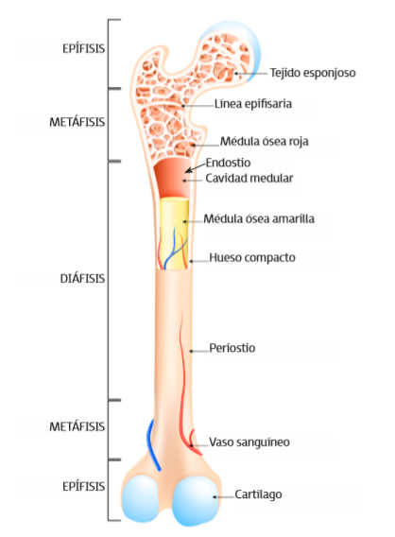
ESQUEMA DE LAS PARTES DE UN HUESO LARGO.
- huesos cortos: tienen una extensión más corta y están cubiertos por cartílago auricular. Suelen unirse a otros para formar las articulaciones móviles. Son cortos la rótulo, el hueso nasal o el tarso.
- huesos planos: tienen una disposición ancha y plana para proteger a los órganos internos del cuerpo, como es el caso de los huesos del tórax o del cráneo.
- huesos irregulares: comprenden los que por su morfología no los podemos encajar en largos, cortos o planos. Por ejemplo, la mandíbula o las vértebras.
Sabías que…
…el esqueleto de un adulto está formado por 206 huesos pero en cambio, el de un recién nacido está formado por casi 300? En realidad, los huesos son cartílagos de crecimiento que, con la edad, se van uniendo y calcificando. Es un proceso natural de crecimiento y es así porque los neonatos puedan salir con más facilidad por el canal de parto.

APLICACIÓN

- Lea detenidamente el documento o guía.
- Realice un acróstico con la palabra HUESO.
- Explica la importancia de los huesos para el cuerpo humano
- Investigue sobre otras funciones del sistema óseo del ser humano.

- Dibuje el sistema óseo humano e identifique cada uno de los huesos que lo constituyen.
- Averigue sobre la formación de los huesos.

ESTRATEGIA DE EVALUACIÓN

El estudiante enviará la actividad a mi correo o WhatsApp.
Se tomará en cuenta la participación activa de los estudiantes en los encuentros virtuales.

AUTOEVALUACIÓN

¿Qué enseñanza te dejo la actividad?
¿Qué estrategias podrías implementar para ampliar tus conocimientos sobre el tema?

Nota: en este aparte puedes de auto evaluación puedes colocar una rejilla con algunos indicadores o lo puedes hacer a manera de reflexión, por ejemplo, cómo te sentiste y qué tanto aprendiste en el desarrollo de esta guía?


Maestro Laurista no se te olvide colocar imágenes que ilustren un poco más al estudiante y palabras motivadoras en la guía.

